



FZS
FAKULTA ZDRAVOTNICKÝCH STUDIÍ



FAKULTA ZDRAVOTNICKÝCH STUDIÍ
K prioritám vzdělání na Fakultě zdravotnických studií Technické univerzity v Liberci (FZS TUL) patří intenzivní propojování teoretického základu se zkušenostmi z reálného provozu poskytovatelů zdravotních služeb. Nedílnou součástí studia je také odborná praxe na klinických pracovištích v České republice, případně i v zahraničí.

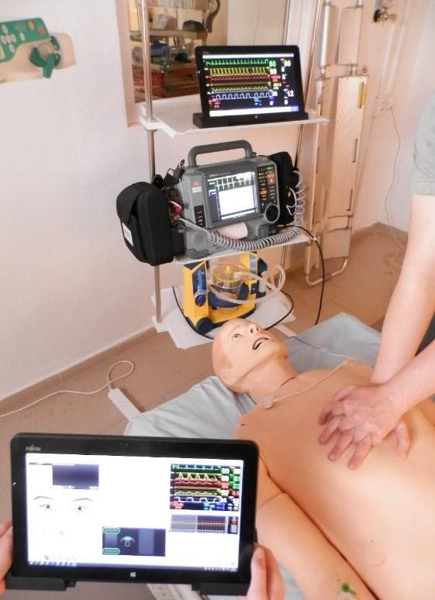

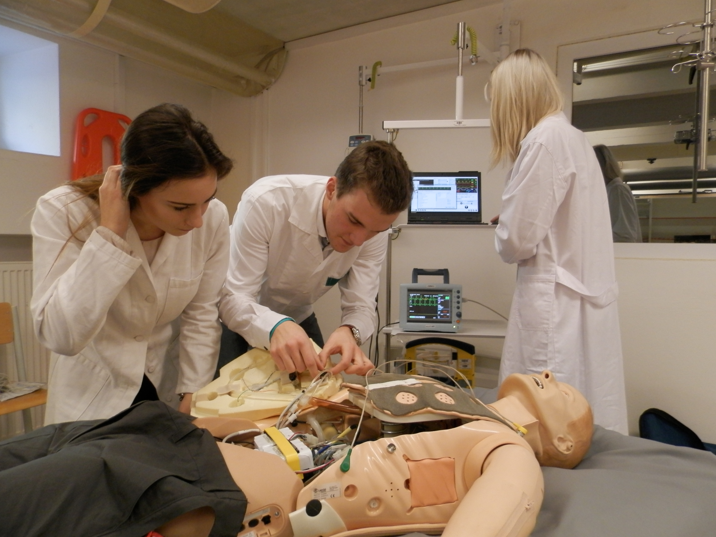
PROČ STUDOVAT NA FZS TUL?
- individuální přístup pedagogů ke studentům
- nadstandardně vybavené laboratoře a přístrojové vybavení (pacientské simulátory, diagnostické a terapeutické přístroje, virtuální anatomický stůl, plastinovaná těla a jejich části, virtuální realita pro výuku zdravotnických záchranářů a další)
- řada kurzů a exkurzí se zaměřením na moderní pojetí klinických disciplín
- možnost využití programu Eramus+ (studijní pobyt či praktická stáž v zahraničí)

PROČ STUDOVAT V LIBERCI?
- krásné město obklopené lesy a horami
- skvělé možnosti sportovního vyžití (turistika, cyklistika, lyžování)
- bohaté kulturní příležitosti (divadla, kina, kluby)
- studentské koleje se několikrát staly vítězem soutěže Kolej roku

JAK SE PŘIHLÁSIT KE STUDIU
- vyplnit on-line přihlášku na adrese:
http://www.tul.cz/uchazeci-o-studium/elektronicka-prihlaska
- zaslat vytištěnou přihlášku na adresu fakulty společně s požadovanými dokumenty
(viz https://www.fzs.tul.cz/uchazeci-o-studium)

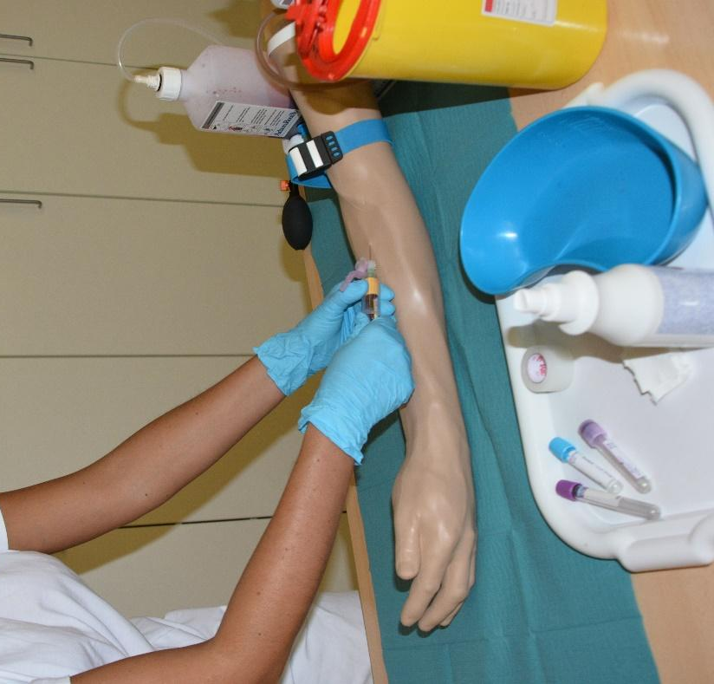

KRITÉRIA VYHODNOCENÍ
U bakalářských studijních programů budou uchazeči přijímáni na základě výsledků dosažených při studiu na střední škole - započítává se roční hodnocení za 1., 2. a 3. rok studia a pololetní hodnocení závěrečného roku.
U navazujícího magisterského studijního programu budou uchazeči přijímáni na základě výsledků dosažených při studiu na předchozí vysoké škole - podle průměrného prospěchu za celé bakalářské studium.

UCHAZEČI O STUDIUM - CIZINCI
Cizinci jsou povinni předložit doklady o dosaženém vzdělání (nostrifikaci) a jazykové znalosti českého jazyka úrovně C1, které jsou uznány na území ČR. Studenti (cizinci) musí mít po dobu studia v ČR uzavřené zdravotní pojištění.



TECHNICKÁ UNIVERZITA V LIBERCI
7 fakult a 1 výzkumný ústav
- Fakulta strojní
- Fakulta textilní
- Fakulta přírodovědně-humanitní a pedagogická
- Ekonomická fakulta
- Fakulta umění a architektury
- Fakulta mechatroniky, informatiky a mezioborových studií
- Fakulta zdravotnických studií
- Ústav pro nanomateriály, pokročilé technologie a inovace

PŘEHLED OBORŮ

 | Studijní program | Forma studia | Počet přijímaných posluchačů | Doba studia v letech
Bakalářské studium  - titul Bc. | Všeobecné ošetřovatelství | Prezenční | 55 | 3
Bakalářské studium  - titul Bc. | Biomedicínská technika | Prezenční | 30 | 3
Bakalářské studium  - titul Bc. | Zdravotnické záchranářství | Prezenční | 50 | 3
Bakalářské studium  - titul Bc. | Radiologická asistence | Prezenční | 30 | 3
Navazující magisterské studium  - titul Ing. | Biomedicínské inženýrství | Prezenční | 20 | 2


FZS|
FAKULTA ZDRAVOTNICKÝCH STUDIÍ
Fakulta zdravotnických studií | studijní oddělení
Studentská 2 | 461 17 Liberec 1
www.fzs.tul.cz

KONTAKTNÍ OSOBY
Ing. Renata Čermáková
Tel.: 485 353 194
e-mail: renata.cermakova@tul.cz

Marcela Málková
Tel.: 485 353 724
e-mail: marcela.malkova@tul.cz

